承德市归国华侨联合会 2020 年度部门决算公开文本





目 录

第一部分 部门概况 一、部门职责 二、机构设置
第二部分 2020 年部门决算情况说明 一、收入支出决算总体情况说明 二、收入决算情况说明 三、支出决算情况说明 四、财政拨款收入支出决算总体情况说明
五、一般公共预算“三公” 经费支出决算情况说明 六、预算绩效情况说明
七、机关运行经费情况 八、政府采购情况 九、国有资产占用情况 十、其他需要说明的情况
第三部分 名词解释
第四部分 2020 年度部门决算报表

；第；
←部分 部门概况

一、部门职责
1、密切联系广大归侨、侨眷和海外侨胞，了解侨情民意， 沟通渠道，化解矛盾；加强归侨、侨眷的法制教育和思想道德教 育，为全市的改革发展稳定服务。
2、依照《中华人民共和国归侨侨眷权益保护法》，维护归 侨、侨眷的合法权益和海外侨胞在国内的正当权益；反映归侨、 侨眷和海外侨胞的意见和要求；为归侨侨眷、海外侨胞提供法律 咨询和服务。
3、配合有关主管部门做好推荐市人大和市政协中的归侨、 侨眷代表、委员的人事安排工作，为他们履行参政议政和民主监 督职能提供服务。
4、促进海外侨胞与祖国进行经济贸易合作和科学技术交流； 为归侨、侨眷兴办企事业和海外侨胞来华投资服务。
5、配合有关主管部门，进一步拓展与台湾人民的联系渠道； 加强同港澳侨团的联系，密切与海外侨胞及其社团的联系，参与 以地缘、血缘、业缘为纽带组成的社团的联谊活动。
6、宣传党和政府侨务工作的方针政策，宣传归侨、侨眷的 先进事迹和海外侨胞回国服务、为国服务的爱国爱乡行动；开展 海内外文化、教育交流；为归侨、侨眷和海外侨胞在市内兴办文 教卫生和其他社会公益事业服务。

7、研究新世纪侨联面临的新形势、新任务、新特点，加强 侨联基层组织建设和干部队伍建设。
8、承办中共承德市委、市政府授权的有关事项。
二、机构设置
从决算编报单位构成看，纳入 2020 年度本部门决算汇编范 围的独立核算单位（以下简称“单位”）共 个，具体情况如下：
序号 | 单位名称 | 单位基本性质 | 经费形式
1 | 承德市归国华侨联合会 | 参公事业 | 财政拨款

注：1、单位基本性质分为行政单位、参公事业单位、财政补助事业单位、 经费自理事业单位四类。
2、经费形式分为财政拨款、财政性资金基本保证、财政性资金定额或 定项补助、财政性资金零补助四类。

第二部分
202（｝年·．．．．．．．．部．．．．．．．．．门．．．．．．．决．．．．．．．．算．．．．．．．．情．．．．．．．况．．．．．．．．说．．．．．．．．．．．．．．．．．．．．．．

一、收入支出决算总体情况说明
本部门 2020 年度收、支总计（含结转和结余）117.63 万元。 与 2019 年度决算相比，收支各增加 31.55 万元，增长 36.66%， 主要原因是增加换届、《承德市志·侨联志》编制、调入人员经 费。
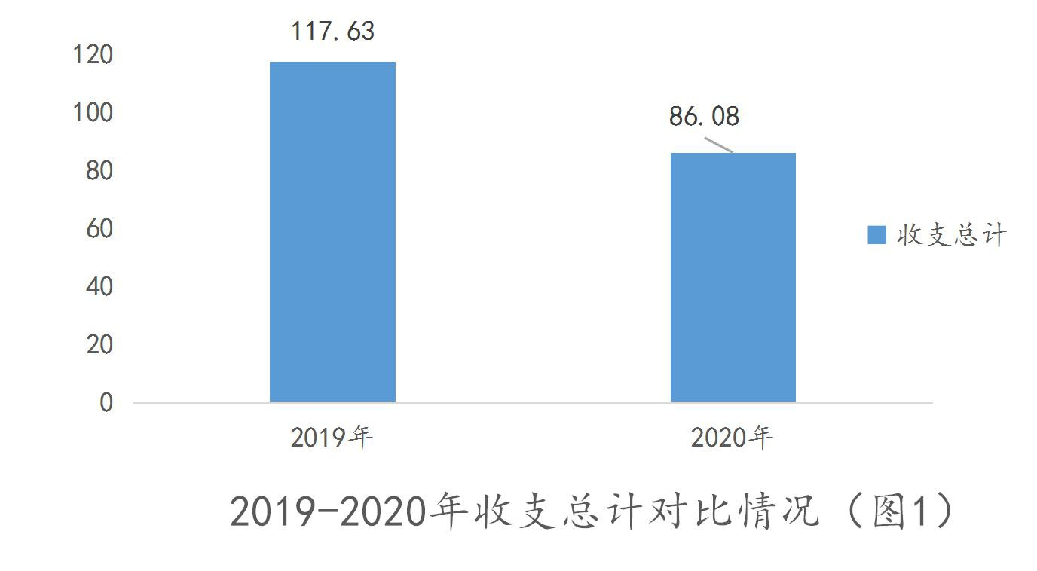
二、收入决算情况说明
本部门 2020 年度本年收入合计 115.02 万元，其中：财政拨 款收入 112.62 万元，占 98%；其他收入 2.40 万元，占 2%。如图 所示：

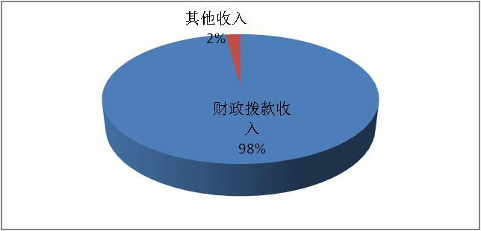
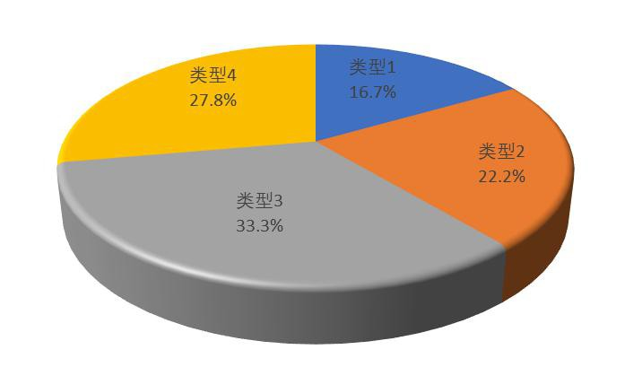
图 2：收入决算构成情况

三、支出决算情况说明
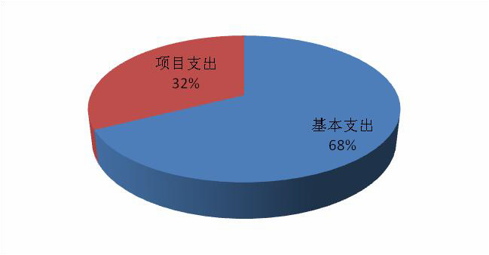
本部门 2020 年度本年支出合计 116.33 万元，其中：基本支 出 78.63 万元，占 68%；项目支出 37.70 万元，占 32%。如图所 示：

图 3：支出决算构成情况

四、财政拨款收入支出决算总体情况说明
（一）财政拨款收支与 2019 年度决算对比情况
本部门 2020 年度财政拨款收支均为一般公共预算财政拨
款，其中本年收入 112.62 万元,比 2019 年度增加 26.55 万元， 增长 30.84%，主要是增加换届、《承德市志·侨联志》编制、 调入人员经费；本年支出 113.93 万元，增加 30.46 万元，增长 36%，主要是增加换届、调入人员经费支出。

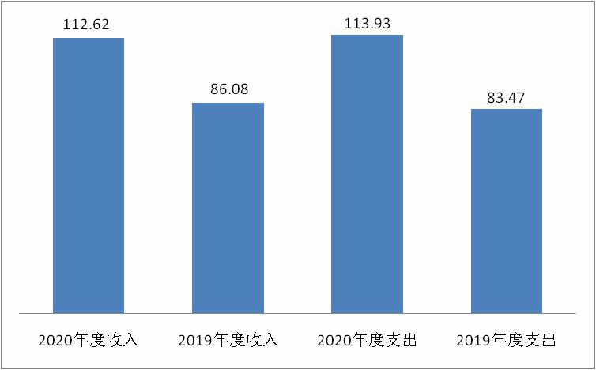

图 4：财政拨款收支与 2019 年度决算对比情况

（二）财政拨款收支与年初预算数对比情况
本部门 2020 年度一般公共预算财政拨款收入 112.62 万元， 完成年初预算的 100%,比年初预算增加 11.94 万元，决算数大于 预算数主要原因是调入人员经费增加；本年支出 113.93 万元， 完成年初预算的 100%,比年初预算增加 1.31 万元，决算数大于 预算数主要原因是主要是调入人员经费增加。
（三）财政拨款支出决算结构情况。
2020 年度财政拨款支出 113.93 万元，主要用于以下方面： 一般公共服务（类）支出 95.17 万元，占 83.53%；社会保障和 就业支出（类）支出 13.87 万元，占 12.17%；卫生健康支出（类）

支出 0.33 万元，占 0.29%；住房保障（类）支出 4.56 万元，占 4%。

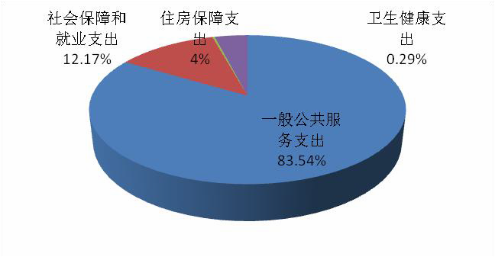
图 6：财政拨款支出决算结构

（四）一般公共预算基本支出决算情况说明
2020 年度财政拨款基本支出 78.63 万元，其中：人员经费
68.54 万元，主要包括基本工资、津贴补贴、奖金、机关事业单 位基本养老保险缴费、公务员医疗补助缴费、住房公积金、其他 社会保障缴费、离休费、退休费、奖励金、其他对个人和家庭的 补助支出；公用经费 10.09 万元，主要包括办公费、手续费、 邮电费、差旅费、公务接待费、委托业务费、工会经费、福利费、 公务用车运行维护费、其他交通费用、其他商品和服务支出。
五、一般公共预算“三公” 经费支出决算情况说明
（一）“三公”经费财政拨款支出决算总体情况说明
本部门 2020 年度“三公”经费财政拨款支出预算为 0.04 万
元，支出决算为 0.13 元，完成预算的 100%,较预算增加 0.09 万

元，增长 225%，主要是本年度接待任务增加；较 2019 年度减少 6.16 万元，降低-97.89%，主要是本年度因疫情原因未出访。
（二）“三公”经费财政拨款支出决算具体情况说明 1.因公出国（境）费。本部门 2020 年未发生因公出国（境）
费支出，与年初预算持平。因公出国（境）团组 0 个、共 0 人、
参加其他单位组织的因公出国（境）团组 0 个、共 0 人/无本单 位组织的出国（境）团组。因公出国（境）费支出与年初预算持 平；较上年减少 6.16 万元，97.89%,主要是本年度因疫情原因未 出访。
2.公务用车购置及运行维护费。本部门 2020 年未发生公务
用车购置及运行维护费支出，与年初预算持平，与 2019 年度决 算支出持平。其中：
公务用车购置费支出：本部门 2020 年度公务用车购置量 0 辆，未发生“公务用车购置”经费支出。公务用车购置费支出与 年初预算持平；与 2019 年度决算支出持平。
公务用车运行维护费支出：本部门 2020 年度单位公务用车
保有量 1 辆,未发生运行维护费支出。公车运行维护费支出与年
初预算持平；与 2019 年度决算支出持平。
3.公务接待费。本部门 2020 年公务接待费支出 0.13 万元， 完成预算的 100%。发生公务接待共 2 批次、8 人次。公务接待费 支出较预算增加 0.09 万元，增加 225%,主要是本年度接待任务

增加；较上年度减少 0.07 万元，降低 34.58%,主要是接待工作 任务不同。
六、预算绩效情况说明
（一）预算绩效管理工作开展情况。
根据预算绩效管理要求，本部门组织对 2020 年度项目支出
全面开展绩效自评，其中，一般公共预算一级项目 6 个，二级项
目 0 个，共涉及资金 37.7 万元，占一般公共预算项目支出总额
的 100%；政府性基金预算一级项目 0 个，二级项目 0 个,共涉及 资金 0 万元，占政府性基金预算项目支出总额的 0%。
组织对“华侨事务业务费”“承德市第六次归侨侨眷代表大 会换届经费”“网络运行维护费”“追加 2020 年华侨事务预算 专项经费”“上年结转网上侨联建设经费”“《承德市志·侨联 志》编制费”一级项目开展了部门评价，涉及一般公共预算支出 37.7 万元，政府性基金预算支出 0 万元。严格执行财务相关规 定，压缩支出。
（二） 部门决算中项目绩效自评结果。
本部门在今年部门决算公开中反映华侨事务业务费项目及 承德市第六次归侨侨眷代表大会换届经费项目等 6 个项目绩效 自评结果。
（1）华侨事务业务费项目自评综述：根据年初设定的绩效 目标，华侨事务业务费项目绩效自评得分为 10 分（绩效自评表

附后）。全年预算数为 5 万元，执行数为 5 万元，完成预算的 100%。项目绩效目标完成情况：组织开展联谊座谈考察调研等各 类活动 6 次，刊发宣传信息稿件共计 140 余篇，走访慰问归侨侨
眷 100 余户，争取公益项目 3 项，公益资金 700 余万元，做好侨
界群众人文关怀 20 余次，达到侨界群众、基层侨联组织、涉侨 相关部门对侨联工作的满意度 100%,下一步改进措施：一是进一 步完善制度建设；二是进一步加强内部监督。
（2）承德市第六次归侨侨眷代表大会换届经费项目自评综 述：根据年初设定的绩效目标，华侨事务业务费项目绩效自评得 分为 10 分（绩效自评表附后）。全年预算数为 12 万元，执行数 为 10 万元，完成预算的 83.33%。项目绩效目标完成情况：按照 组织程序推选新一届侨联委员 59 人，完成新一届侨联组织换届 工作，按照侨联章程选出新一届领导班子，按照财政预算批复支 出换届经费 10 万元，因疫情影响和批复会议时间造成的会议规
模和淡旺季房差等项结余资金 2 万元上缴财政。确定新一届侨联
主要工作 13 项。此项工作达到侨界群众、基层侨联组织、涉侨 相关部门对换届工作的满意度 100%。下一步改进措施：一是进 一步完善制度建设；二是进一步加强内部监督。
（3）网络运行维护费项目自评综述：根据年初设定的绩效 目标，华侨事务业务费项目绩效自评得分为 10 分（绩效自评表
附后）。全年预算数为 3 万元，执行数为 3 万元，完成预算的

100%。项目绩效目标完成情况：按照财政批复支付网站运行维护 费资金 3 万元，网站安全维护次数 3 次以上，网站年度发稿数量
56 篇，原创率 84%，微信公众号发稿 54 篇，网站、公众号浏览
量共计 3000 余人次，宣传信息发稿总数 140 余篇。此项工作达
到侨界群众、基层侨联组织、涉侨相关部门对网站的满意度 100% 以上。下一步改进措施：下一步改进措施：一是进一步完善制度 建设；二是进一步加强内部监督。
追加 2020 年华侨事务预算专项经费项目自评综述：根据年初设
定的绩效目标，华侨事务业务费项目绩效自评得分为 10 分（绩
效自评表附后）。全年预算数为 14 万元，执行数为 14 万元，完 成预算的 100%。项目绩效目标完成情况：先后慰问困难、特殊 群体归侨侨眷 100 人次，支付慰问金 9.93 万元。组织侨界群众
职业技能培训 1 次，侨企负责人、留学生代表、侨界青年电商创
业者等 50 余人参加培训，支出 1.07 万元。在 12 月底完成 2020
年华侨事务预算专项经费 14 万元资金支付。入户慰问 80 岁以上
侨界老同志、老领导、特困群体 20 人次，体现党和政府归侨侨 眷的关心关爱。在全市七县一市四区共新建“侨胞之家”12 个， “新侨工作站”1 个，支出 3 万元。此项工作达到侨界群众和省 侨联满意度 100%。下一步改进措施：下一步改进措施：一是进 一步完善制度建设；二是进一步加强内部监督。
（4）上年结转网上侨联建设经费项目自评综述：根据年初

设定的绩效目标，华侨事务业务费项目绩效自评得分为 10 分（绩 效自评表附后）。全年预算数为 2.5 万元，执行数为 2.5 万元， 完成预算的 100%。项目绩效目标完成情况：。上传稿件 56 余篇， 发稿原创率 85%，开办宣传专栏 12 个，成果刊发、媒体报道次 数 56 次，公共主页点击增长率 100%，服务对象满意度 100%。下 一步改进措施：下一步改进措施：一是进一步完善制度建设；二 是进一步加强内部监督。
（5）《承德市志·侨联志》编制费项目自评综述：根据年 初设定的绩效目标，华侨事务业务费项目绩效自评得分为 0 分
（绩效自评表附后）。全年预算数为 5 万元，执行数为 0 万元， 完成预算的 100%。项目绩效目标完成情况：未完成预期绩效目 标，原因是：单位人少，工作任务繁重，又受疫情和换届工作的 影响，志书尚在修改当中，未召开评审会，此项经费结转至 2021 年完成。下一步改进措施：一是加快资金进度；进一步完善制度 建设；二是进一步加强内部监督。

项目名称 |  | 华侨事务费业务费
主管部门 |  |  |  |  |  |  | 实施单位 |  | 市侨联
项目资金  （万元） |  |  |  | 年初预算数 | 全年预算数 |  | 全年执行数 |  | 分值 |  | 执行率 |  | 得分
 |  | 年度资金总额 |  | 5 | 5 |  | 5 |  | 10 分 |  | 100 |  | 10 分
 |  | 其中：当年财政拨款 |  | 5 | 5 |  | 5 |  | — |  | 100 |  | —
 |  | 上年结转资金 |  |  |  |  |  |  | — |  |  |  | —
 |  | 其他资金 |  |  |  |  |  |  | — |  |  |  | —
年度 总体 目标 | 预期目标 |  |  |  |  |  | 实际完成情况
年度 总体 目标 | 1、组织各类座谈、联谊、经贸活动，广交新朋友、深交老朋友， 引导侨界群众积极参与社会建设，服务发展; 2、依法维护侨益，做好群众工作，积极争取公益项目、资金. |  |  |  |  |  | 按照绩效目标完成各项工作
绩 效 指 标 | 一级指标 | 二级指标 | 三级指标 |  |  | 年度 指标值 | 实际 完成值 | 分 值 |  | 得 分 |  | 偏差原因分析 及改进措施
绩 效 指 标 | 产出指标 50 分 | 数量指标 | 指标 1：走访慰问归侨 侨眷户数 |  |  | ≥40 户 | 100 户 | 15 |  | 15
绩 效 指 标 | 产出指标 50 分 | 质量指标 | 指标 1：积极争取公益 项目资金数量 |  |  | ≥1 项 | 3 项 | 10 |  | 10
绩 效 指 标 | 产出指标 50 分 | 时效指标 | 指标 1：宣传信息稿件 数量 |  |  | ≥15 篇 | 140  余篇 | 15 |  | 15
绩 效 指 标 | 产出指标 50 分 | 成本指标 | 指标 1：组织开展活动 |  |  | ≥2 次 | 6 次 | 10 |  | 10
绩 效 指 标 | 效益指标 30 分 | 经济效益 指标 | 指标 1：争取公益资金 |  |  | ≥10 万元 | 700 余  万元 | 10 |  | 10
绩 效 指 标 | 效益指标 30 分 | 社会效益 指标 | 指标 1：组织活动次数 |  |  | ≥2 次 | 6 次 | 10 |  | 10
绩 效 指 标 | 效益指标 30 分 | 生态效益 指标 | 指标 1：本项目不涉及 生态效益指标
绩 效 指 标 | 效益指标 30 分 | 可持续影 响指标 | 指标 1：做好人文关怀 |  |  | ≥10 次 | 20 次 | 10 |  | 10
绩 效 指 标 | 满意度 指标 10 分 | 服务对象 满意度指 标 | 指标 1：服务对象满意 |  |  | ≥80% | 100% | 4 |  | 4
绩 效 指 标 | 满意度 指标 10 分 | 服务对象 满意度指 标 | 指标 2：基层侨联组织 满意度 |  |  | ≥80% | 100% | 3 |  | 3
绩 效 指 标 | 满意度 指标 10 分 | 服务对象 满意度指 标 | 指标 3：涉侨部门满意 |  |  | ≥80% | 100% | 3 |  | 3
总分 |  |  |  |  |  |  |  | 100 |  | 100
项目名称 |  | 第六次归侨侨眷代表大会换届经费
主管部门 |  |  |  |  |  |  | 实施单位 |  | 市侨联
项目资金  （万元） |  |  |  | 年初预算数 | 全年预算数 |  | 全年执行数 |  | 分值 |  | 执行率 |  | 得分
 |  | 年度资金总额 |  | 12 | 12 |  | 10 |  | 10 分 |  | 83 |  | 10 分
 |  | 其中：当年财政拨款 |  | 12 | 12 |  | 10 |  | — |  | 83 |  | —
 |  | 上年结转资金 |  |  |  |  |  |  | — |  |  |  | —
 |  | 其他资金 |  |  |  |  |  |  | — |  |  |  | —
年度 总体 目标 | 预期目标 |  |  |  |  |  | 实际完成情况
年度 总体 目标 | 1、完成侨联换届工作  2、选出新一届的侨联领导班子 |  |  |  |  |  | 按照绩效目完成换届工作标
绩 效 指 标 | 一级指标 | 二级指标 | 三级指标 |  |  | 年度 指标值 | 实际 完成值 | 分 值 |  | 得 分 |  | 偏差原因分析及 改进措施
绩 效 指 标 | 产出指标 50 分 | 数量指标 | 指标 1：换届委员人数 |  |  | ≥20  人 | 59 人 | 15 |  | 15
绩 效 指 标 | 产出指标 50 分 | 质量指标 | 指标 1：选出领导班子 |  |  | 1 个 | 1 个 | 15 |  | 15
绩 效 指 标 | 产出指标 50 分 | 时效指标 | 指标 1：完成换届 |  |  | 1 届 | 1 届 | 10 |  | 10
绩 效 指 标 | 产出指标 50 分 | 成本指标 | 指标 1：换届经费 |  |  | 1 项 | 1 项 | 10 |  | 10
绩 效 指 标 | 效益指标 30 分 | 经济效益 指标 | 指标 1：不涉及
绩 效 指 标 | 效益指标 30 分 | 社会效益 指标 | 指标 1：社会影响力 |  |  | 1 届 | 1 届 | 15 |  | 15
绩 效 指 标 | 效益指标 30 分 | 生态效益 指标 | 指标 1：不涉及
绩 效 指 标 | 效益指标 30 分 | 可持续影 响指标 | 指标 1：确定侨联工作 数量 |  |  | ≥5 项 | 13 项 | 15 |  | 15
绩 效 指 标 | 满意度 指标 10 分 | 服务对象 满意度指 标 | 指标 1：侨界群众满意 度 |  |  | ≥80% | 100% | 4 |  | 4
绩 效 指 标 | 满意度 指标 10 分 | 服务对象 满意度指 标 | 指标 2：基层组织满意 度 |  |  | ≥80% | 100% | 3 |  | 3
绩 效 指 标 | 满意度 指标 10 分 | 服务对象 满意度指 标 | 指标 3：涉侨部门满意 度 |  |  | ≥80% | 100% | 3 |  | 3
总分 |  |  |  |  |  |  |  | 100 |  | 100

项目名称 |  | 网络运行维护费
主管部门 |  |  |  |  |  |  | 实施单位 |  | 市侨联
项目资金  （万元） |  |  |  | 年初预算数 | 全年预算数 |  | 全年执行数 |  | 分值 |  | 执行率 | 得分
 |  | 年度资金总额 |  | 3 | 3 |  | 3 |  | 10 分 |  | 100 | 10 分
 |  | 其中：当年财政拨款 |  | 3 | 3 |  | 3 |  | — |  | 100 | —
 |  | 上年结转资金 |  |  |  |  |  |  | — |  |  | —
 |  | 其他资金 |  |  |  |  |  |  | — |  |  | —
年度 总体 目标 | 预期目标 |  |  |  |  |  | 实际完成情况
年度 总体 目标 | 1、保证侨联网站正常运行  2、确保侨联网站网络安全 |  |  |  |  |  | 按照绩效目标完成各项工作
绩 效 指 标 | 一级指标 | 二级指标 | 三级指标 |  |  | 年度 指标值 | 实际 完成 值 | 分 值 |  | 得 分 | 偏差原因分析 及改进措施
绩 效 指 标 | 产出指标 50 分 | 数量指标 | 指标 1：发稿数量 |  |  | ≥20 篇 | 110 篇 | 10 |  | 10
绩 效 指 标 | 产出指标 50 分 | 质量指标 | 指标 1：发稿原创率 |  |  | ≥80% | 85% | 10 |  | 10
绩 效 指 标 | 产出指标 50 分 | 时效指标 | 指标 1：网站安全维护次数 |  |  | ≥3 次 | 3 次 | 15 |  | 15
绩 效 指 标 | 产出指标 50 分 | 成本指标 | 指标 1：资金使用 |  |  | =100% | 100% | 15 |  | 15
绩 效 指 标 | 效益指标 30 分 | 经济效益 指标 | 指标 1：本项目不涉及经济效益指标
绩 效 指 标 | 效益指标 30 分 | 社会效益 指标 | 指标 1：浏览量 |  |  | ≥2000 人 | 3000  余人 | 15 |  | 15
绩 效 指 标 | 效益指标 30 分 | 生态效益 指标 | 指标 1：本项目不涉及生态效益指标
绩 效 指 标 | 效益指标 30 分 | 可持续影 响指标 | 指标 1：信息量 |  |  | ≥30 条 | 110 条 | 15 |  | 15
绩 效 指 标 | 满意度 指标 10 分 | 服务对象 满意度指 标 | 指标 1：群众满意度 |  |  | ≥80% | 100% | 4 |  | 4
绩 效 指 标 | 满意度 指标 10 分 | 服务对象 满意度指 标 | 指标 2：基层组织满意度 |  |  | ≥80% | 100% | 3 |  | 3
绩 效 指 标 | 满意度 指标 10 分 | 服务对象 满意度指 标 | 指标 3：涉侨部门满意度 |  |  | ≥80% | 100% | 3 |  | 3
总分 |  |  |  |  |  |  |  | 100 |  | 100

项目名称 |  | 2020 年华侨事务预算专项经费
主管部门 |  |  |  |  |  |  | 实施单位 |  | 市侨联
项目资金  （万元） |  |  |  | 年初预算数 | 全年预算数 |  | 全年执行数 |  | 分值 |  | 执行率 | 得分
 |  | 年度资金总额 |  | 14 | 14 |  | 14 |  | 10 分 |  | 100 | 10 分
 |  | 其中：当年财政拨款 |  | 14 | 14 |  | 14 |  | — |  | 100 | —
 |  | 上年结转资金 |  |  |  |  |  |  | — |  |  | —
 |  | 其他资金 |  |  |  |  |  |  | — |  |  | —
年度 总体 目标 | 预期目标 |  |  |  |  |  | 实际完成情况
年度 总体 目标 | 1、开展贫困归侨侨眷脱贫攻坚  2、发放归侨侨眷生活困难补助和临时救助  3、做好归侨侨眷特殊群体的关怀照顾工作  4、加强基层组织建设和为侨服务工作 |  |  |  |  |  | 按照绩效目标完成各项工作
绩 效 指 标 | 一级指标 | 二级指标 | 三级指标 |  |  | 年度 指标值 | 实际 完成 值 | 分 值 |  | 得 分 | 偏差原因分析 及改进措施
绩 效 指 标 | 产出指标 50 分 | 成本指标 | 指标 1：慰问困难、特殊群体 归侨侨眷资金 |  |  | ≥500 元 | 993 元  人均 | 15 |  | 15
绩 效 指 标 | 产出指标 50 分 | 数量指标 | 指标 1：看望慰问困难、特殊 群体归侨侨眷人数 |  |  | ≥70 人 | 100 人 | 10 |  | 10
绩 效 指 标 | 产出指标 50 分 | 质量指标 | 指标 1：开展技能培训情况 |  |  | ≥1 次 | 1 次 | 10 |  | 10
绩 效 指 标 | 产出指标 50 分 | 时效指标 | 指标 1：华侨事务预算专项经 费支出情况 |  |  | ≤12 月 | 12 月 | 15 |  | 15
绩 效 指 标 | 效益指标 30 分 | 经济效益 指标 | 指标 1：参加技能培训情况 |  |  | ≥30 人 | 50 人 | 10 |  | 10
绩 效 指 标 | 效益指标 30 分 | 社会效益 指标 | 指标 1：党和政府对归侨侨眷 的关心和关爱情况 |  |  | ≥5 次 | 20 次 | 10 |  | 10
绩 效 指 标 | 效益指标 30 分 | 生态效益 指标 | 指标 1：本项目不涉及生态效益指标
绩 效 指 标 | 效益指标 30 分 | 可持续影 响指标 | 指标 1：建立侨胞之家情况 |  |  | ≥5 个 | 13 | 10 |  | 10
绩 效 指 标 | 满意度指 标 10 分 | 服务对象 满意度指 标 | 指标 1：群众满意度 |  |  | ≥80% | 100% | 5 |  | 5
绩 效 指 标 | 满意度指 标 10 分 | 服务对象 满意度指 标 | 指标 1：省侨联满意度 |  |  | ≥80% | 100% | 5 |  | 5

总分
100100
市侨联项目支出绩效自评表
（2020 年度）

项目名称 |  | 网上侨联建设
主管部门 |  |  |  |  |  |  | 实施单位 |  | 市侨联
项目资金  （万元） |  |  |  | 年初预算数 | 全年预算数 |  | 全年执行数 |  | 分值 |  | 执行率 | 得分
 |  | 年度资金总额 |  | 2.5 | 2.5 |  | 2.5 |  | 10 分 |  | 100 | 10 分
 |  | 其中：当年财政拨款 |  |  |  |  |  |  | — |  |  | —
 |  | 上年结转资 金 |  | 2.5 | 2.5 |  | 2.5 |  | — |  | 100 | —
 |  | 其他资金 |  |  |  |  |  |  | — |  |  | —
年度 总体 目标 | 预期目标 |  |  |  |  |  | 实际完成情况
年度 总体 目标 | 1、做好侨联网站建设工作  2、建立为侨服务平台  3、传递侨联组织声音 |  |  |  |  |  | 按照绩效目标完成各项工作
绩 效 指 标 | 一级指标 | 二级指标 | 三级指标 |  |  | 年度 指标值 | 实际 完成 值 | 分 值 |  | 得 分 | 偏差原因分析 及改进措施
绩 效 指 标 | 产出指标 50 分 | 数量指标 | 指标 1：发稿数量 |  |  | ≥20 篇 | 56 篇 | 15 |  | 15
绩 效 指 标 | 产出指标 50 分 | 质量指标 | 指标 1：发稿原创率 |  |  | ≥80% | 85% | 15 |  | 15
绩 效 指 标 | 产出指标 50 分 | 时效指标 | 指标 1：开办宣传专栏 |  |  | ≥5 个 | 12 个 | 20 |  | 20
绩 效 指 标 | 效益指标 30 分 | 经济效益 指标 | 指标 1：本项目不涉及经济效益指标
绩 效 指 标 | 效益指标 30 分 | 社会效益 指标 | 指标 1：成果刊发、媒体 报道次数 |  |  | ≥5 次 | 56 次 | 15 |  | 15
绩 效 指 标 | 效益指标 30 分 | 生态效益 指标 | 指标 1：本项目不涉及生态效益指标
绩 效 指 标 | 效益指标 30 分 | 可持续影 响指标 | 指标 1：公共主页点击增 长率 |  |  | ≥80% | 100% | 15 |  | 15
绩 效 指 标 | 满意度指 标 10 分 | 服务对象 满意度指 标 | 指标 1：群众满意度 |  |  | ≥80% | 100% | 10 |  | 10
总分 |  |  |  |  |  |  |  | 100 |  | 100

市侨联项目支出绩效自评表
（ 2020 年度）

项目名称 |  | 《承德市志·侨联志》编制费
主管部门 |  |  |  |  |  |  | 实施单位 |  | 市侨联
项目资金 |  |  |  | 年初预算数 | 全年预算数 |  | 全年执行数 |  | 分值 |  | 执行率 |  | 得分
 |  | 年度资金总额 |  | 5 | 5 |  | 0 |  | 10 分 |  | 0 |  | 0
 |  | 其中：当年财政拨款 |  |  |  |  |  |  | — |  |  |  | —
（万元）
 |  | 上年结转资金 |  |  |  |  |  |  | — |  |  |  | —
 |  | 其他资金 |  |  |  |  |  |  | — |  |  |  | —
年度 | 预期目标 |  |  |  |  |  | 实际完成情况
总体 | 1、按要求召开《侨联志》的评审会 |  |  |  |  |  | 受疫情和换届工作影响，志书尚在修
目标 | 2、完成《侨联志》的出版 |  |  |  |  |  | 改当中，未召开评审会，2021 年完成。
绩 效 指 标 | 一级指标 | 二级指标 | 三级指标 |  |  | 年度 | 实际 | 分 值 |  | 得 分 |  | 偏差原因分析及
 |  |  |  |  |  | 指标值 | 完成值 |  |  |  |  | 改进措施
绩 效 指 标 | 产出指标 | 数量指标 | 指标 1：出版数量 |  |  | ≤500 | 0 | 0 |  | 0 |  | 单位人少，工作
任务重，又受疫情和
换届工作影响没有
 |  |  |  |  |  | 册 | 0 |  |  |  |  | 完成志书修改工作，
 |  |  |  |  |  |  |  |  |  |  |  | 召 开 评 审 会 ， 待
 |  |  |  |  |  |  |  |  |  |  |  | 2021 年完成。
绩 效 指 标 | 产出指标 | 质量指标 | 指标 1：志书编撰质量 |  |  | ≥1 项 | 0 | 0 |  | 0 |  | 没 有完 成 志书 修改工作，召开评审 会，待 2021 年完成。
绩 效 指 标 | 50 分
绩 效 指 标 | 50 分 | 时效指标 | 指标 1：志书出版时间 |  |  | ≥5 月 | 0 | 0 |  | 0 |  | 没有完成志书修 改工作，召开评审 会，待 2021 年完成。
绩 效 指 标 | 50 分 | 成本指标 | 指标 1：志书印刷资金 |  |  | ≥90% | 0 | 0 |  | 0 |  | 未 申请 拨 付此  项资金，待评审会召 开后， 进入出版程 序，完成资金支付。
绩 效 指 标 | 效益指标 | 经济效益 | 指标 1：不涉及
绩 效 指 标 | 效益指标 | 指标
绩 效 指 标 | 效益指标 | 社会效益 指标 | 指标 1：存档交流数量 |  |  | ≥100  册 | 0 | 0 |  | 0 |  | 没 有完 成 志书 修改工作，召开评审 会，待 2021 年完成。
绩 效 指 标 | 30 分 | 生态效益 指标 | 指标 1：不涉及
绩 效 指 标 | 30 分 | 可持续影 响指标 | 指标 1：阅读数量 |  |  | ≥100  人次 | 0 | 0 |  | 0 |  | 没 有完 成 志书 修改工作，召开评审 会，待 2021 年完成。
绩 效 指 标 | 满意度 指标 10 分 | 服务对象 满意度指 标 | 指标 1：地方志办公室 满意度 |  |  | ≥80% | 0 | 0 |  | 0 |  | 没 有完 成 志书 修改工作，召开评审 会，待 2021 年完成。
总分 |  |  |  |  |  |  |  | 100 |  | 0

（三）财政评价项目绩效评价结果。 无
七、机关运行经费情况
本部门 2020 年度机关运行经费支出 10.09 万元，比 2019 年 度增加 1.65 万元，增长 19.49%。主要原因是增加调入人员经费。
八、政府采购情况
本部门 2020 年度政府采购支出总额 0 万元，从采购类型来
看，政府采购货物支出 0 万元、政府采购工程支出 0 万元、政府
采购服务支出 0 万元。授予中小企业合同金 0 万元，占政府采购 支出总额的 0%，其中授予小微企业合同金额 0 万元，占政府采 购支出总额的 0%。
九、国有资产占用情况
截至 2020 年 12 月 31 日，本部门共有车辆 1 辆，比上年持
平。其中，副部（省）级及以上领导用车 0 辆，主要领导干部用
车 0 辆，机要通信用车 0 辆，应急保障用车 1 辆，执法执勤用车
0 辆，特种专业技术用车 0 辆，离退休干部用车 0 辆，其他用车
0 辆；
单位价值 50 万元以上通用设备 0 台（套），与上年持平，
单位价值 100 万元以上专用设备 0 台（套）与上年持平。
十、其他需要说明的情况
1. 本部门 2020 年度生政府性基金预算、国有资金经营预算

收支及结转结余情况，故政府性基金预算财政拨款收入支出决算 表、国有资本经营预算财政拨款支出决算表以空表列示。
2. 由于决算公开表格中金额数值应当保留两位小数，公开 数据为四舍五入计算结果，个别数据合计项与分项之和存在小数 点后差额，特此说明。

第三部分相关名词解释

（一）财政拨款收入：本年度从本级财政部门取得的财政拨款， 包括一般公共预算财政拨款和政府性基金预算财政拨款。
（二）事业收入：指事业单位开展专业业务活动及辅助活动 所取得的收入。
（三）其他收入：指除上述“财政拨款收入”“事业收入” “经营收入”等以外的收入。
（四）年初结转和结余：指以前年度尚未完成、结转到本年 仍按原规定用途继续使用的资金，或项目已完成等产生的结余资 金。
（五）结余分配：指事业单位按照事业单位会计制度的规定 从非财政补助结余中分配的事业基金和职工福利基金等。
（六）年末结转和结余：指单位按有关规定结转到下年或以 后年度继续使用的资金，或项目已完成等产生的结余资金。
（七）基本支出：填列单位为保障机构正常运转、完成日常 工作任务而发生的各项支出。
（八）项目支出：填列单位为完成特定的行政工作任务或事 业发展目标，在基本支出之外发生的各项支出
（九）基本建设支出：填列由本级发展与改革部门集中安排 的用于购置固定资产、战略性和应急性储备、土地和无形资产， 以及购建基础设施、大型修缮所发生的一般公共预算财政拨款支

出和政府性基金预算财政拨款支出，不包括财政专户管理资金以 及各类拼盘自筹资金等。
（十）其他资本性支出：填列由各级非发展与改革部门集中 安排的用于购置固定资产、战备性和应急性储备、土地和无形资 产，以及购建基础设施、大型修缮和财政支持企业更新改造所发 生的支出。
（十一）“三公”经费：指部门用财政拨款安排的因公出国
（境）费、公务用车购置及运行费和公务接待费。其中，因公出 国（境）费反映单位公务出国（境）的国际旅费、国外城市间交 通费、住宿费、伙食费、培训费、公杂费等支出；公务用车购置 及运行费反映单位公务用车购置支出（含车辆购置税、牌照费） 及按规定保留的公务用车燃料费、维修费、过桥过路费、保险费、 安全奖励费用等支出；公务接待费反映单位按规定开支的各类公 务接待（含外宾接待）支出。
（十二）其他交通费用：填列单位除公务用车运行维护费以 外的其他交通费用。如公务交通补贴、租车费用、出租车费用， 飞机、船舶等燃料费、维修费、保险费等。
（十三）公务用车购置：填列单位公务用车车辆购置支出（含 车辆购置税、牌照费）。

（十四）其他交通工具购置：填列单位除公务用车外的其他 各类交通工具（如船舶、飞机等）购置支出（含车辆购置税、牌 照费）。
（十五）机关运行经费：指为保障行政单位（包括参照公务 员法管理的事业单位）运行用于购买货物和服务的各项资金，包 括办公及印刷费、邮电费、差旅费、会议费、福利费、日常维修 费、专用材料以及一般设备购置费、办公用房水电费、办公用房 取暖费、办公用房物业管理费、公务用车运行维护费以及其他费 用。
（十六）经费形式:按照经费来源，可分为财政拨款、财政 性资金基本保证、财政性资金定额或定项补助、财政性资金零补 助四类。

；第四部分
202:c）年度部门决算报表

收入支出决算总表

公开 01 表

部门：承德市归国华侨联合会 金额单位：万元

收入 |  |  | 支出
项目 | 行次 | 金额 | 项目 | 行次 | 金额
栏次 |  | 1 | 栏次 |  | 2
一、一般公共预算财政拨款收入 | 1 | 112.62 | 一、一般公共服务支出 | 32 | 97.57
二、政府性基金预算财政拨款收入 | 2 |  | 二、外交支出 | 33
三、国有资本经营预算财政拨款收入 | 3 |  | 三、国防支出 | 34
四、上级补助收入 | 4 |  | 四、公共安全支出 | 35
五、事业收入 | 5 |  | 五、教育支出 | 36
六、经营收入 | 6 |  | 六、科学技术支出 | 37
七、附属单位上缴收入 | 7 |  | 七、文化旅游体育与传媒支出 | 38
八、其他收入 | 8 | 2.40 | 八、社会保障和就业支出 | 39 | 13.87
 | 9 |  | 九、卫生健康支出 | 40 | 0.33
 | 10 |  | 十、节能环保支出 | 41
 | 11 |  | 十一、城乡社区支出 | 42
 | 12 |  | 十二、农林水支出 | 43
 | 13 |  | 十三、交通运输支出 | 44
 | 14 |  | 十四、资源勘探工业信息等支出 | 45
 | 15 |  | 十五、商业服务业等支出 | 46
 | 16 |  | 十六、金融支出 | 47
 | 17 |  | 十七、援助其他地区支出 | 48
 | 18 |  | 十八、自然资源海洋气象等支出 | 49
 | 19 |  | 十九、住房保障支出 | 50 | 4.56
 | 20 |  | 二十、粮油物资储备支出 | 51
 | 21 |  | 二十一、国有资本经营预算支出 | 52
 | 22 |  | 二十二、灾害防治及应急管理支出 | 53
 | 23 |  | 二十三、其他支出 | 54
 | 24 |  | 二十四、债务还本支出 | 55
 | 25 |  | 二十五、债务付息支出 | 56
 | 26 |  | 二十六、抗疫特别国债安排的支出 | 57
本年收入合计 | 27 | 115.02 | 本年支出合计 | 58 | 116.33
使用非财政拨款结余 | 28 |  | 结余分配 | 59
年初结转和结余 | 29 | 2.61 | 年末结转和结余 | 60 | 1.30
 | 30 |  |  | 61

总计
31117.63 总计
62117.63
注：本表反映部门本年度的总收支和年末结转结余情况。

收入决算表
公开 02 表
部门：承德市归国华侨联合会 金额单位：万元

项目 |  | 本年收入 合计 | 财政拨 款收入 | 上级补助 收入 | 事业收入 | 经营收 入 | 附属单位 上缴收入 | 其他收入
功能分类科目编码 | 科目名称
栏次 |  | 1 | 2 | 3 | 4 | 5 | 6 | 7
合计 |  | 115.02 | 112.62 |  |  |  |  | 2.40
201 | 一般公共服务支出 | 96.36 | 93.96 |  |  |  |  | 2.40
20125 | 港澳台事务 | 59.96 | 59.96
2012501 | 行政运行 | 59.96 | 59.96
20134 | 统战事务 | 36.40 | 34.00 |  |  |  |  | 2.40
2013405 | 华侨事务 | 36.40 | 34.00 |  |  |  |  | 2.40
208 | 社会保障和就业支出 | 13.77 | 13.77
20805 | 行政事业单位养老支出 | 13.77 | 13.77
2080501 | 行政单位离退休 | 8.43 | 8.43
2080505 | 机关事业单位基本养 老保险缴费支出 | 5.34 | 5.34
210 | 卫生健康支出 | 0.33 | 0.33
21011 | 行政事业单位医疗 | 0.33 | 0.33
2101101 | 行政单位医疗 | 0.20 | 0.20
2101102 | 事业单位医疗 | 0.13 | 0.13
221 | 住房保障支出 | 4.56 | 4.56
22102 | 住房改革支出 | 4.56 | 4.56
2210201 | 住房公积金 | 4.56 | 4.56
注：本表反映部门本年度取得的各项收入情况。

支出决算表
公开 03 表
部门：承德市归国华侨联合会 金额单位：万元

项目 |  | 本年支出 合计 | 基本支出 | 项目支出 | 上缴上级 支出 | 经营支出 | 对附属单位 补助支出
功能分类科 目编码 | 科目名称
栏次 |  | 1 | 2 | 3 | 4 | 5 | 6
合计 |  | 116.33 | 78.63 | 37.70
201 | 一般公共服务支出 | 97.57 | 59.87 | 37.70
20125 | 港澳台事务 | 59.87 | 59.87
2012501 | 行政运行 | 59.87 | 59.87
20134 | 统战事务 | 37.70 |  | 37.70
2013405 | 华侨事务 | 37.70 |  | 37.70
208 | 社会保障和就业支出 | 13.87 | 13.87
20805 | 行政事业单位养老支 出 | 13.87 | 13.87
2080501 | 行政单位离退休 | 8.53 | 8.53
2080505 | 机关事业单位基本 养老保险缴费支出 | 5.34 | 5.34
210 | 卫生健康支出 | 0.33 | 0.33
21011 | 行政事业单位医疗 | 0.33 | 0.33
2101101 | 行政单位医疗 | 0.20 | 0.20
2101102 | 事业单位医疗 | 0.13 | 0.13
221 | 住房保障支出 | 4.56 | 4.56
22102 | 住房改革支出 | 4.56 | 4.56
2210201 | 住房公积金 | 4.56 | 4.56
注：本表反映部门本年度各项支出情况。

财政拨款收入支出决算总表

公开 04 表

部门：承德市归国华侨联合会 金额单位：万元

收 入 |  |  | 支 出
项目 | 行 次 | 金额 | 项目 | 行 次 | 合计 | 一般公共 预算财政 拨款 | 政府 性基 金预 算财 政拨 款 | 国有资 本经营 预算财 政拨款
栏次 |  | 1 | 栏次 |  | 2 | 3 | 4 | 5
一、一般公共预算财政拨款 | 1 | 112.62 | 一、一般公共服务支出 | 33 | 95.17 | 95.17
二、政府性基金预算财政拨款 | 2 |  | 二、外交支出 | 34
三、国有资本经营财政拨款 | 3 |  | 三、国防支出 | 35
 | 4 |  | 四、公共安全支出 | 36
 | 5 |  | 五、教育支出 | 37
 | 6 |  | 六、科学技术支出 | 38
 | 7 |  | 七、文化旅游体育与传媒支出 | 39
 | 8 |  | 八、社会保障和就业支出 | 40 | 13.87 | 13.87
 | 9 |  | 九、卫生健康支出 | 41 | 0.33 | 0.33
 | 10 |  | 十、节能环保支出 | 42
 | 11 |  | 十一、城乡社区支出 | 43
 | 12 |  | 十二、农林水支出 | 44
 | 13 |  | 十三、交通运输支出 | 45
 | 14 |  | 十四、资源勘探工业信息等支 出 | 46
 | 15 |  | 十五、商业服务业等支出 | 47
 | 16 |  | 十六、金融支出 | 48
 | 17 |  | 十七、援助其他地区支出 | 49
 | 18 |  | 十八、自然资源海洋气象等支  出 | 50
 | 19 |  | 十九、住房保障支出 | 51 | 4.56 | 4.56
 | 20 |  | 二十、粮油物资储备支出 | 52
 | 21 |  | 二十一、国有资本经营预算支  出 | 53
 | 22 |  | 二十二、灾害防治及应急管理支出 | 54
 | 23 |  | 二十三、其他支出 | 55
 | 25 |  | 二十五、债务付息支出 | 57
 | 26 |  | 二十六、抗疫特别国债安排的 支出 | 58
本年收入合计 | 27 | 112.62 | 本年支出合计 | 59 | 113.93 | 113.93
年初财政拨款结转和结余 | 28 | 2.61 | 年末财政拨款结转和结余 | 60 | 1.30 | 1.30
一般公共预算财政拨款 | 29 | 2.61 |  | 61
政府性基金预算财政拨款 | 30 |  |  | 62
国有资本经营预算财政拨款 | 31 |  |  | 63

总计 | 32 | 115.23 | 总计 | 64 | 115.23 | 115.23
注：本表反映部门本年度一般公共预算财政拨款、政府性基金预算财政拨款和国有资本经营预算财政拨款的总收支和年末结转结余情况。

一般公共预算财政拨款支出决算表
公开 05 表
部门：承德市归国华侨联合会 金额单位：万元

项目 |  | 本年支出
功能分类科目 编码 | 科目名称 | 小计 | 基本支出 | 项目支出
栏次 |  | 1 | 2 | 3
合计 |  | 113.93 | 78.63 | 35.30
201 | 一般公共服务支出 | 95.17 | 59.87 | 35.30
20125 | 港澳台事务 | 59.87 | 59.87
2012501 | 行政运行 | 59.87 | 59.87
20134 | 统战事务 | 35.30 |  | 35.30
2013405 | 华侨事务 | 35.30 |  | 35.30
208 | 社会保障和就业支出 | 13.87 | 13.87
20805 | 行政事业单位养老支出 | 13.87 | 13.87
2080501 | 行政单位离退休 | 8.53 | 8.53
2080505 | 机关事业单位基本养 老保险缴费支出 | 5.34 | 5.34
210 | 卫生健康支出 | 0.33 | 0.33
21011 | 行政事业单位医疗 | 0.33 | 0.33
2101101 | 行政单位医疗 | 0.20 | 0.20
2101102 | 事业单位医疗 | 0.13 | 0.13
221 | 住房保障支出 | 4.56 | 4.56
22102 | 住房改革支出 | 4.56 | 4.56
2210201 | 住房公积金 | 4.56 | 4.56
注：本表反映部门（或单位）本年度一般公共预算财政拨款支出情况。

一般公共预算财政拨款基本支出决算表

公开 06 表

部门：承德市归国华侨联合会 金额单位：万元

人员经费 |  |  | 公用经费
科目编码 | 科目名称 | 决算数 | 科目编码 | 科目名称 | 决算数 | 科目编码 | 科目名称 | 决算数
301 | 工资福利支出 | 60.59 | 302 | 商品和服务支出 | 10.09 | 307 | 债务利息及费用支出
30101 | 基本工资 | 24.54 | 30201 | 办公费 | 0.85 | 30701 | 国内债务付息
30102 | 津贴补贴 | 20.18 | 30202 | 印刷费 |  | 30702 | 国外债务付息
30103 | 奖金 | 4.24 | 30203 | 咨询费 |  | 310 | 资本性支出
30106 | 伙食补助费 |  | 30204 | 手续费 | 0.02 | 31001 | 房屋建筑物购建
30107 | 绩效工资 |  | 30205 | 水费 |  | 31002 | 办公设备购置
30108 | 机关事业单位基本养老保险缴费 | 6.36 | 30206 | 电费 |  | 31003 | 专用设备购置
30109 | 职业年金缴费 |  | 30207 | 邮电费 | 2.74 | 31005 | 基础设施建设
30110 | 职工基本医疗保险缴费 |  | 30208 | 取暖费 |  | 31006 | 大型修缮
30111 | 公务员医疗补助缴费 | 0.13 | 30209 | 物业管理费 |  | 31007 | 信息网络及软件购置更新
30112 | 其他社会保障缴费 | 0.20 | 30211 | 差旅费 | 0.39 | 31008 | 物资储备
30113 | 住房公积金 | 4.93 | 30212 | 因公出国（境）费用 |  | 31009 | 土地补偿
30114 | 医疗费 |  | 30213 | 维修（护）费 |  | 31010 | 安置补助
30199 | 其他工资福利支出 |  | 30214 | 租赁费 |  | 31011 | 地上附着物和青苗补偿
303 | 对个人和家庭的补助 | 7.96 | 30215 | 会议费 |  | 31012 | 拆迁补偿
30301 | 离休费 | 4.24 | 30216 | 培训费 |  | 31013 | 公务用车购置
30302 | 退休费 | 3.60 |  | 公务接待费 | 0.04 | 31019 | 其他交通工具购置
30303 | 退职（役）费 |  | 30218 | 专用材料费 |  | 31021 | 文物和陈列品购置
30304 | 抚恤金 |  | 30224 | 被装购置费 |  | 31022 | 无形资产购置
30305 | 生活补助 |  | 30225 | 专用燃料费 |  | 31099 | 其他资本性支出
30306 | 救济费 |  | 30226 | 劳务费 |  | 399 | 其他支出
30307 | 医疗费补助 |  | 30227 | 委托业务费 | 0.25 | 39906 | 赠与

30308 | 助学金 |  | 30228 | 工会经费 | 0.40 | 39907 | 国家赔偿费用支出
30309 | 奖励金 | 0.11 | 30229 | 福利费 | 0.47 | 39908 | 对民间非营利组织和群众性自治组织补贴
30310 | 个人农业生产补贴 |  | 30231 | 公务用车运行维护费 |  | 39999 | 其他支出
30399 | 其他对个人和家庭的补助 |  | 30239 | 其他交通费用 | 4.33
 |  |  | 30240 | 税金及附加费用
 |  |  | 30299 | 其他商品和服务支出 | 0.59
人员经费合计 |  | 68.54 | 公用经费合计 |  |  |  |  | 10.09
注：本表反映部门（或单位）本年度一般公共预算财政拨款基本支出明细情况。

一般公共预算财政拨款“三公”经费支出决算表

部门：承德市归
公开 07 表

国华侨联合会 金额单位：万元

预算数
合计 | 因公出国（境）费 | 公务用车购置及运行费 |  |  | 公务接待费
合计 | 因公出国（境）费 | 小计 | 公务用车购置费 | 公务用车运行费 | 公务接待费
1 | 2 | 3 | 4 | 5 | 6
0.04 |  |  |  |  | 0.04
决算数
合计 | 因公出国（境）费 | 公务用车购置及运行费 |  |  | 公务接待费
合计 | 因公出国（境）费 | 小计 | 公务用车购置费 | 公务用车运行费 | 公务接待费
7 | 8 | 9 | 10 | 11 | 12
0.13 |  |  |  |  | 0.13
注：本表反映部门本年度“三公”经费支出预决算情况。其中：预算数为“三公”经费全年预算数， 反映按规定程序调整后的预算数；决算数是包括当年一般公共预算财政拨款和以前年度结转资金安排 的实际支出。

政府性基金预算财政拨款收入支出决算表
公开 08 表
部门：承德市归国华侨联合会 金额单位：万元

项目 |  | 年初结转和 结余 | 本年收入 | 本年支出 |  |  | 年末结转和 结余
功能分类科目编码 | 科目名称 | 年初结转和 结余 | 本年收入 | 小计 | 基本支出 | 项目支出 | 年末结转和 结余
栏次 |  | 1 | 2 | 3 | 4 | 5 | 6
合计
注：本表反映部门本年度政府性基金预算财政拨款收入、支出及结转结余情况。本部门（或单位）本 年度无收支及结转结余情况，按要求以空表列示。

国有资本经营预算财政拨款支出决算表

部门：承德市归国华侨联合会
公开 09 表 金额单位：万元

科目 |  | 本年支出
功能分类科目编码 | 科目名称 | 小计 | 基本支出 | 项目支出
栏次 |  | 1 | 2 | 3
合计
注：本表反映部门本年度国有资本经营预算财政拨款收入、支出及结转结余情况。本部门（或单 位）本年度无相关支出情况，按要求以空表列示。

